Crónica 209 PICO revisitado 5.9.18

Já o disse e repito aqui: há um magnetismo que o Pico exerce sobre seres fracos e vulneráveis que me atinge desproporcionalmente. Sinto um vórtice irrecusável a atrair-me e a sugar-me para o olho do furacão. Não sei descrever exatamente onde se localiza nem para onde me leva mas acabo sempre por rodopiar por todos os cantos da ilha sem jamais me alcandorar no topo da ilha-montanha por não ter idade nem pernas para tamanha façanha e – além do mais – o local onde se rececionam os candidatos à subida está tão mal organizado e caótico que eu desisti logo ao entrar e fui tomar um café (mau) ao bar no canto oposto.
Mas por que carga de água vim outra vez ao Pico, se já aqui estive as vezes suficientes para fazer a maioria das estradas asfaltadas da ilha e muitas das estradas de terra que atravessam a montanha em vários sentidos e direções?
Pela mesma razão que há vários anos me impele a sair do meu castelo sem ameias na Lomba da Maia na última semana de agosto, as festas da padroeira Nossa Senhora do Rosário com o seu rosário de música pimba e “atrações” que vistas depois de dois ou três anos, nada de novo acrescentam à minha cultura… mas mal sabia eu que ia escapar de uma para me meter na semana dos baleeiros nas lajes do Pico, terra que nessa semana ficaria tristemente célebre pelas patacoadas discriminatórias e homofóbicas do seu Presidente da Câmara, que, além do mais viu uma nesga de terreno junto ao mar como local ideal para poluir com uma desproporcionada tenda eletrónica que se via a kms de qualquer ponto da costa sul, e que era em área protegida, mas como estava degradada não fazia mal…. Estes palhaços com o rei na barriga vêm de todos os partidos e cores políticas e depois, o partido no poder e o governo, deixam passar em branco a ver se escapam por entre os pingos da chuva… coitado do homem já está a findar o último mandato e não lhe vamos estragar a reforma…
Para azar do dito (ou seria por prepotência?) quando veio a público explicar-se dos dois casos em que se viu envolvido fazia lembrar a frase “cada escavadela uma minhoca” …
Aterrou-se no Pico quase a horas (20 minutos de atraso não é nada na SATA) com bastante calor, levantou-se o carro de aluguer incluído no pacote total de férias para a Aldeia da Fonte e rumou-se a sul. Deparamos com a descoberta das Festas dos Baleeiros, mas conseguimos estacionar a 200 metros do restaurante Lagoa nas Lajes onde é nosso costume ir tomar um café e, ocasionalmente, comer. Vimos alguns carros alegóricos que se preparavam para o desfile e regressamos aos aposentos para jantar (como de costume bem no restaurante Fonte do complexo da Aldeia da Fonte. Apenas duas funcionárias na sala de jantar eram as mesmas da visita anterior e fomos reconhecidos pelo rececionista Paulo que até do meu nome se recordava.
Como escrevi depois no Trip Advisor
…
De regresso a este resort rústico com um quarto de século, mas ecológico. A contrário de algumas opiniões aqui expressas sobre este local …eu gosto dele como está, embora concede que o ar condicionado traria benefícios no verão e no inverno. Mais cuidado é necessário na manutenção de equipamentos (o da ferrugem nas banheiras é fácil de resolver, e sugiro que se utilize um carro elétrico como das limpezas para transporte da bagagem que é um problema desde sempre para os mais idosos e pessoas com dificuldades de mobilidade como é o nosso caso. Apesar disso, continuarei a vir para cá e ficar aqui sempre que puder. O pessoal é sempre de topo, o da receção sempre amável, atento e gentil (obrigado Paulo, memória fantástica 5 ***** e com atenção aos detalhes), o pessoal da sala de jantar (todos os 6 ou 7 envolvidos nestes cinco dias) a lembrar-se de que o meu Nespresso é uma italiana supercurta, mais curta que o habitual Ristretto e nem uma vez se esqueceram ao longo da estadia qualquer que fosse a hora do dia…. Infelizmente (exceção feita à cubana de voleibol que pediu asilo) que a maior parte era constituída por licenciadas que não encontram trabalham e ganham algum dinheiro aqui no verão …a comida continua boa, os meus bifes eram de topo em todos os cinco jantares em que tentei quase todo o menu. O meu filho João foi para os menus chineses e a minha mulher deliciou-se todas as noites com peixe fresco e saboroso. Comida sem queixas. Pena não poder ficar aqui todo o ano, que é como que a melhor forma de descrever esta 3 ou 4ª estada... “

O patrão, Dr Simas Santos sempre presente, de forma discreta e não-intrusiva, assegurando-se do bom funcionamento desta visionária ideia que teve há décadas antes de se pensar em turismo nos Açores e companhias aéreas de baixo custo…

Muito mais poderia ser dito, mas resume-se a fotos aqui disponíveis https://www.lusofonias.net/a%C3%A7ores/pico/2469-pico-2018-era-uma-vez-o-pico-em-agosto.html
…enquanto esperava pela resposta a um convite para jantar do Manuel da Costa Jnr, o amigo, diretor do Museu dos Baleeiros e baladeiro extraordinário, ele acabou por jantar lá numa das noites e guardamos o resto para a sua intervenção durante o 30º colóquio da lusofonia na Madalena de 4 a 7 de outubro…
Deceção foi o restaurante Ponta da Ilha para os lados da Piedade e Manhenha, com comida e serviço execrável e onde já fui feliz a comer em anos anteriores.
Outro desapontamento foi o Ancoradouro na Madalena, muito bonito na sua renovação de há seis anos e bem modernizado, e embora o meu bife estivesse excelente, o meu filho e mulher muito se queixaram da comida (a sopa estava fria, o peixe seco era filho de congelados) mas eu queixo-me é do custo de 5 euros por uma garrafa de água… O local ficou mais moderno, funcional e mais bonito, mas abusam nos preços…
Já a Parisiana do Jaime, na Madalena, onde faremos refeições no 30º colóquio, continua a ter um bom buffet e não sendo muito barato come-se bem quanto se queira, com pessoal de mesa sempre atento e solícito. Não fui ao meu favorito na Prainha, O Canto do Paço, pois em dezembro fechara de vez, mas vim a descobrir depois de sair do Pico que já reabriu e com boas impressões dos visitantes.
Continuo a não entender o comércio local na Madalena (restauração) quase todo fechado aos domingos no pico do verão como já víramos no pico do inverno), não dá para entender… um que estava aberto nesse domingo era o VIA com esplanada com vista para a baía mas não servia almoços, apenas sanduíches (muito boas embora a demora fosse inacreditável…50 minutos para 3).havia outra tasca aberta nesse domingo, o Arruda mas só deu para tomar café.
Entretanto aproveitou-se a ida para conhecer pessoalmente o presidente da edilidade e o chefe de gabinete, visitar o Auditório onde faremos o 30º colóquio e definir os detalhes que faltavam…
No turismo feito a revisitar as lagoas nota depressiva para a eutrofização quase total delas, para a presença de vacas no seu solo quase seco, e o desespero que é para turistas amantes da natureza, como nós, vermos que só se pensa na montanha e não se preservam nem se mantêm as lagoas. A desilusão maior foi na do Paul. As fotos mostram que tinham água em 2007, muitas estavam secas em 2009 e 2011, mas não totalmente como agora em 2018. As estradas de montanha ainda relativamente boas para passear no verão, as principais em bom estado.
(espelho de água na foto abaixo em 2007 e agora seca)
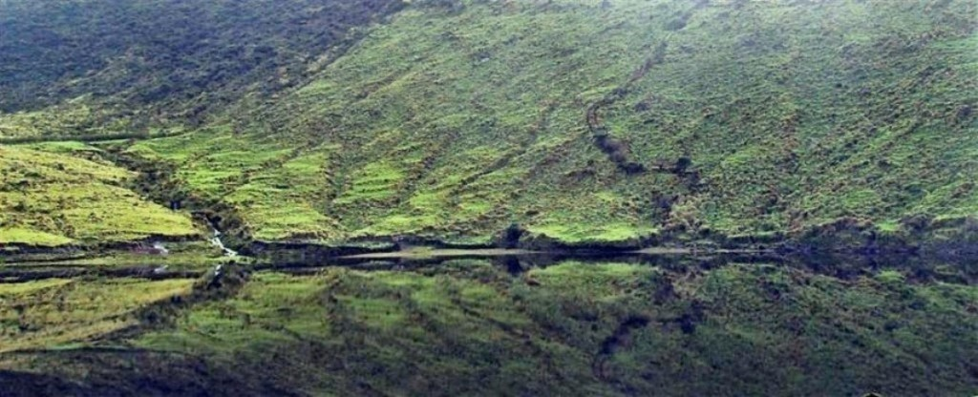2007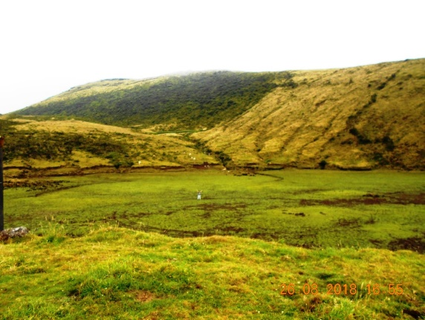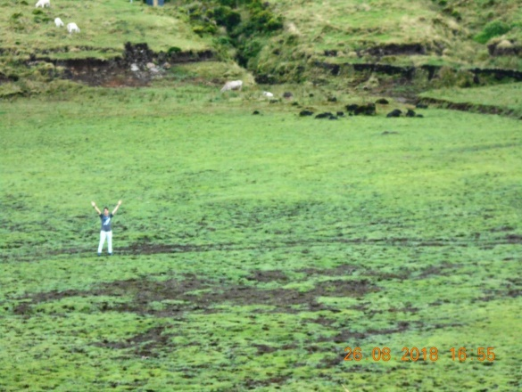18
Uma última nota para as Lajes que parece terem parado no tempo e no espaço (tal como a Horta) e mais positiva a nova vitalidade da Madalena sempre em expansão, modernização e crescimento, se bem que possamos criticar a estética de algumas obras como a rampa betonada do cais velho…
Aguardamos a conclusão no Lajido da expansão do Museu do Vinho com uma recomendação aos agentes de turismo…todos pediam viaturas de caixa automática (norte-americanos não sabem guiar carros manuais) que ninguém tinha, à exceção de um ou outro emigrado que nisso descobriram uma maneira de fazer uns tostões…

